МЕТОДИЧКА ПО ПОЛЬЗОВАНИЮ MACROSGOST

СОДЕРЖАНИЕ

Как импортировать макрос 3

Функционал макроса 6

Советы по пользованию 9

**Как импортировать макрос**

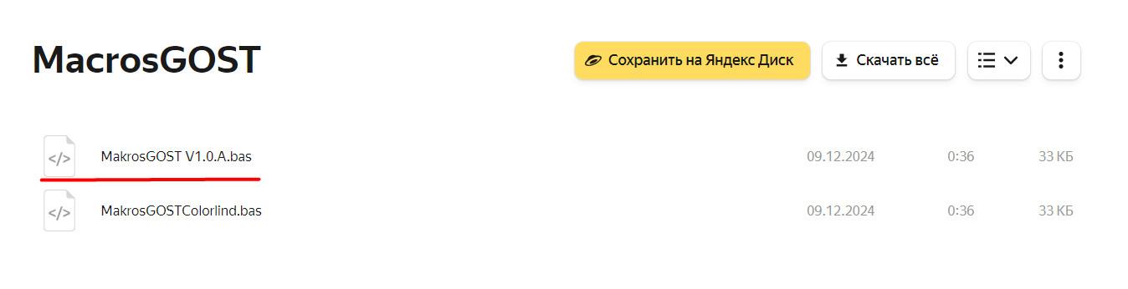

Скачиваем нужную версию макроса и переходим в Microsoft Word

(а именно в файл)

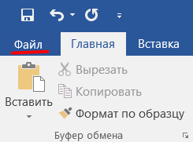

**Параметры -> настроить ленту -> разработчик**

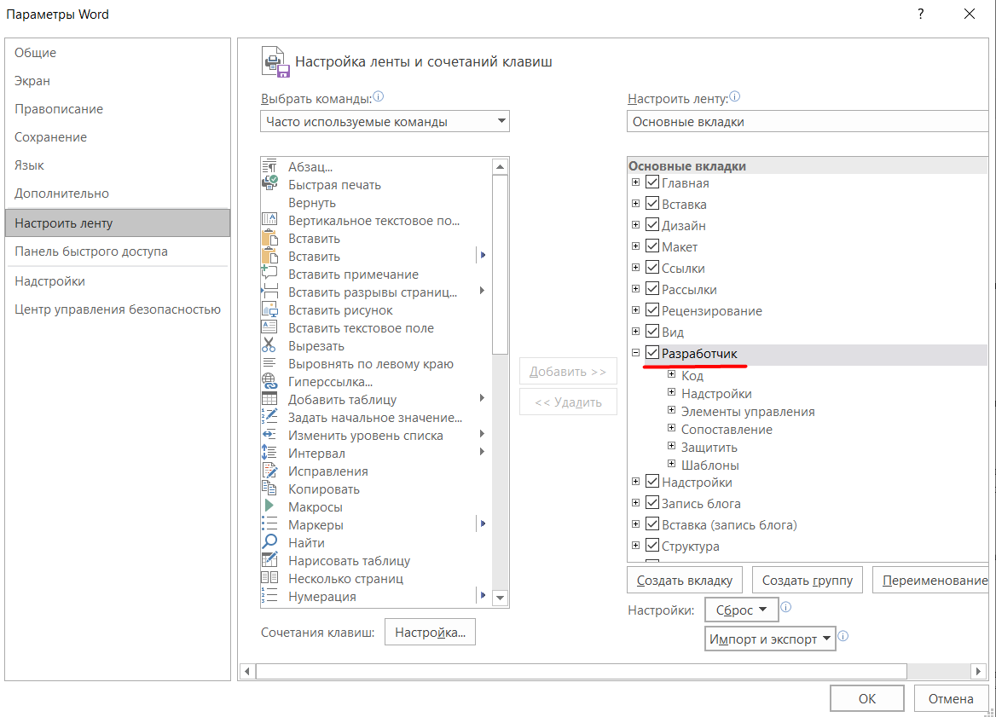

После этого на нашей панели Microsoft Word должна появиться соответствующая вкладка

**Разработчик -> макросы -> написать имя -> создать**

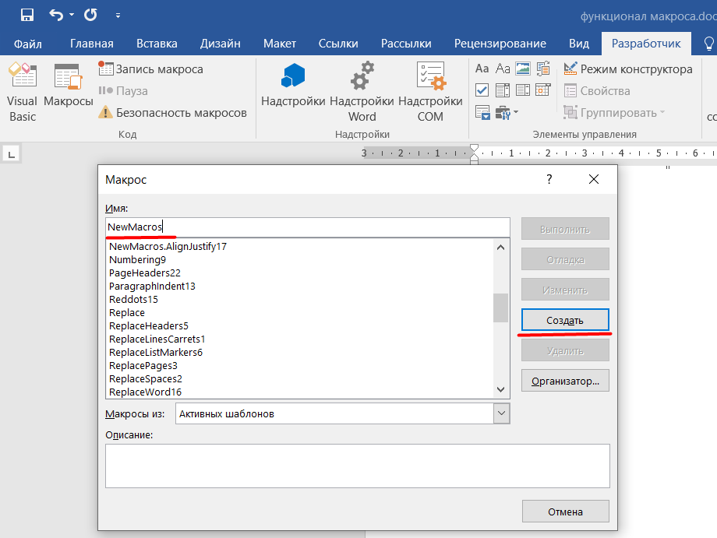

**File -> export file -> выбираем MakrosGOST**

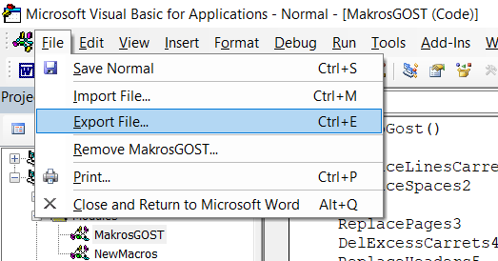

Чтобы запустить макрос в нужном документе выбираем **вкладку разработчик –> макросы–> MacroGOST–> выполнить**

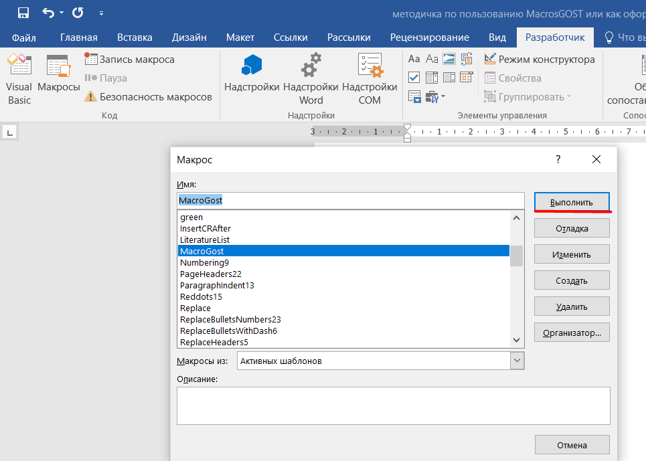

**Функционал макроса**

MacroGost – процедура, запускающая все другие процедуры

ReplaceLinesCarrets1 – заменяет разрыв строки на конец абзаца

ReplaceSpaces2 – убирает лишние пробелы (если в диалоговом окне отвечать нет то первая страница не будет отредактирована)

ReplacePages3 – заменяет разрывы страницы и раздела на разрыв страницы

DelExcessCarrets4 - убирает лишние концы абзацев (если в диалоговом окне отвечать нет, то первая страница не будет отредактирована)

ReplaceHeaders5 – заменяет буквы в словах: “введение”, “содержание”, “заключение”, “список использованных источников” на прописные. Также заменяет слова “список литературы” и “список использованной литературы” на “СПИСОК ИСПОЛЬЗОВАННЫХ ИСТОЧНИКОВ”

ReplaceBulletsWithDash6 – заменяет не подходящие для курсовой маркеры на

CheckListMarkers7 – выделяет красным список, начинающийся с большой буквы и не заканчивающийся на “;” и “.”

SetAllIndentsToZero8 – убирает все отступы в начале абзаца

Numbering9 – нумерация документа со второй страницы

Fields10 – ставит поля в документе

* Вверх 2 см
* Низ 2 ми
* Лево 3 см
* Право 1 см

ChangeFont11 – ставит шрифт Times New Roman 14

SetLineSpacingToOnePointFive12 – межстрочный интервал 1,5 (кроме первой страницы т.к. может испортить титульный лист)

ParagraphIndent13 – ставит абзацный отступ 1.25 см

ResizeTablesToWindowWidth14 – выравнивает таблицу и изменяет ширину таблицы до ширины страницы

Reddots15 – выделяет красным абзац перед списком если он кончается не на “:”. Выделяет красным абзацы, начинающиеся с “-”, c цифры и “)” или цифры и “.”

ReplaceWord16 – заменяет слова рис. на Рисунок и табл. на Таблица

AlignJustify17 – ставит в документе выравнивание по ширине (кроме первой страницы)

CenterAlignIfImageOrTable18 – выравнивает по центру подпись к рисунку и ставит абзац до рисунка и после названия если оно начинается с

“Рисунок 1 – ”, название с большой буквы и не заканчивается на “;” или “.”

В случае с таблицей выравнивает по левому краю, ставит абзацы до названия и после таблицы.

CenterAllImages19 – выравнивает все изображения по центру

FormatTables20 – устанавливает в таблицах одинарный межстрочный интервал

CheckHeaders21 – выравнивает заголовки по центру

PageHeaders22 – добавляет перед заголовком разрыв страницы если его нет

ReplaceBulletsNumbers23 – меняет маркеры нумерации на

BlackLiterature24 – ставит черный цвет шрифта после “СПИСОК ИСПОЛЬЗОВАННЫХ ИСТОЧНИКОВ” т.к. из-за работы процедур Reddots и CheckListMarkers эта часть документа будет окрашена в красный

**Советы по пользованию**

1. создавайте копию вашего документа
2. Если был выделен правильный текст  
   – макрос может выделить текст по нескольким причинам, например:
   1. Неправильно оформлены списки (они должны быть с маленькой буквы, заканчиваться на “;”, а последний на “.”. Перед списком текст должен кончаться на “:”)
   2. Должны быть правильно оформлены подписи к рисункам и таблицы (подпись к рисункам после рисунков, подпись к таблицам после таблицы). Например: “Рисунок 1.1 – текст” .  
      Точки или какого либо знака в конце названия нет, и используется не минус (“-”), а короткое тире (“–”). Ставиться оно через нампад (та правая часть клавиатуры с циферками) комбинацией “cntrl + -“, НО если на вашем ноутбуке нет нампада, можно поступить следующим образом:

Во Вставке выбираем символ –> Другие символы

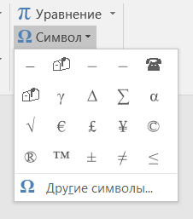

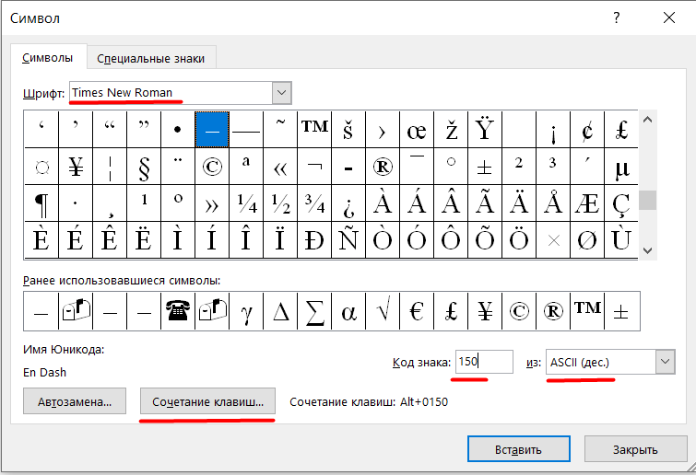

Выбираем шрифт Times New Roman, код знака нужного нам символа – 150, кликаем на “Сочетание клавиш”

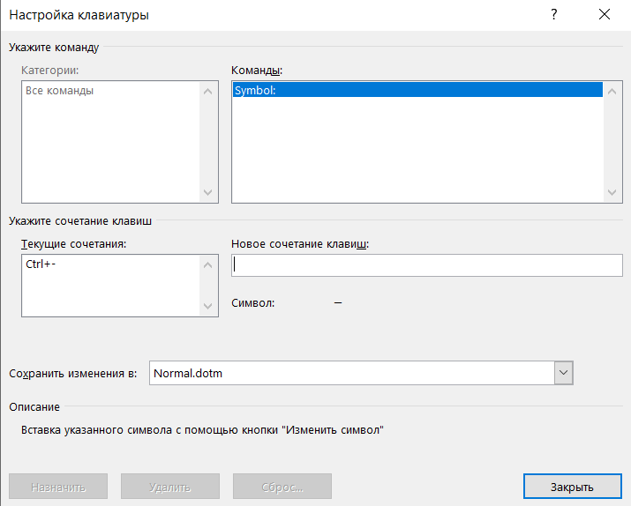

И здесь вводим удобную нам комбинацию, у меня это cntrl + - на обычной клавиатуре.

* 1. Хотелось бы также отметить что макрос указывает на ПОТЕНЦИАЛЬНЫЕ ошибки, если вы уверены, что в этом месте все правильно можете закрасить его обратно в черный.

1. Как убрать не нужные процедуры и по прежнему запускать макрос через процедуру MacrosGOST?  
   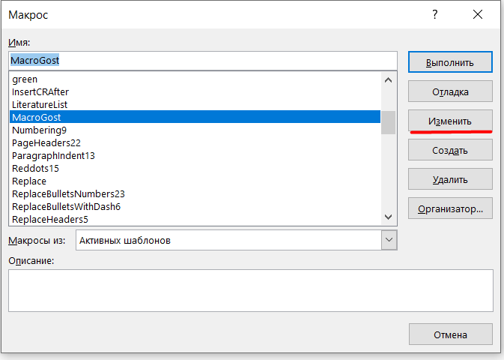  
     
   Выбираем MacrosGOST и нажимаем изменить  
     
   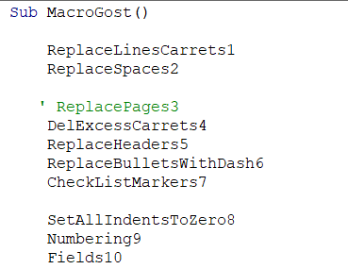  
     
   Ставим ‘ перед ненужной функцией и она не будет запускается
2. **Что делать если макрос выдает ошибку**

В этом в списке процедур выбираем НЕ MacrosGOST, а запускаем процедуры в порядке их нумерации.